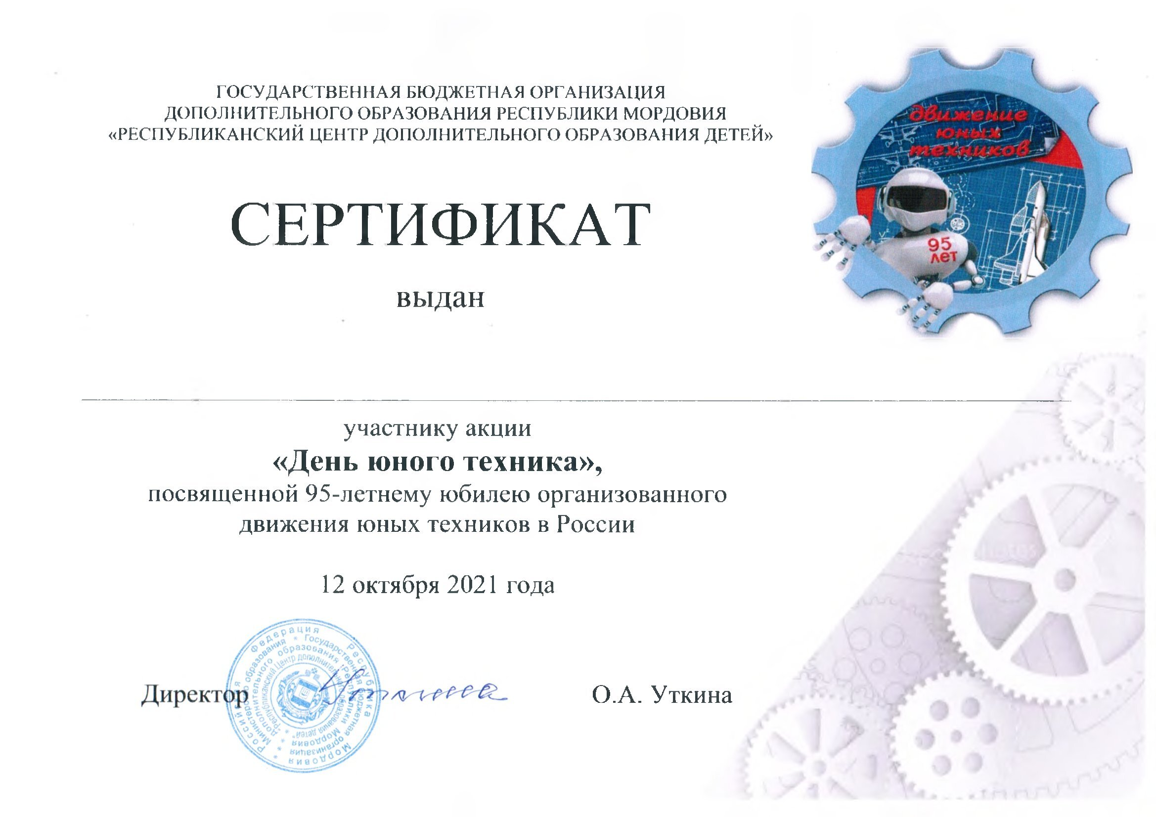

Балуевой Наталье Анатольевне

